PRETENDENTA PIETEIKUMS
Nosaukums
Reģistrācijas numurs
Pretendenta kontaktinformācija (e-pasts, tālruņa numurs, adrese)

TEHNISKĀ SPECIFIKĀCIJA UN TEHNISKAIS PIEDĀVĀJUMS
Elektriskā tējkanna
Pasūtītāja prasības pretendentam (specifikācija) | Pretendenta tehniskais piedāvājums (detalizēts apraksts, aizpilda pretendents)
Korpusa materiāls: nerūsējošs tērauds, plastmasa
Tējkannas tilpums: 4-4,5 l
Tējkanna aprīkota ar temperatūras regulēšanas režīmiem (no 40 līdz 100 grādiem)
Dažādas tilpuma opcijas (100-400 ml)
Priekšpusē skārienjutīgs displejs.
Krāsa: melns/pelēks
Informatīvs attēls:
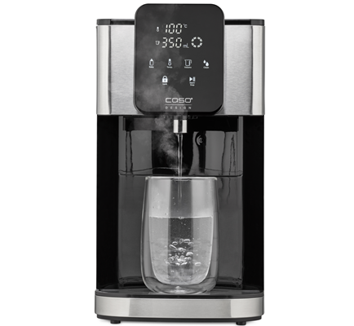

FINANŠU PIEDĀVĀJUMS
Finanšu piedāvājuma cenā ietilpt visas ar tehniskajā specifikācijā noteikto prasību izpildi saistītās izmaksas, kā arī visas ar to netieši saistītās izmaksas.
Preces nosaukums | Cena EUR bez PVN | Mērvienība, gab. | Summa kopā EUR bez PVN
Elektriskā tējkanna |  | 1
Summa kopā EUR bez PVN
PVN 21%
Summa kopā EUR ar PVN

Apmaksa: Pēcapmaksas rēķins ne vēlāk kā 20 dienu laikā.
Piegādes vieta: Piekrastes iela 23, Daugavpils.
Līdz 09.04.2026. (ieskaitot) gaidīsim Jūsu tehnisko piedāvājumu.
Pretendenta tehnisko piedāvājumu nosūtīt uz e-pasta adresi:
nellija.sizova@vugd.gov.lv
Kontaktpersona: Nellija Sizova tālr: 27324459

